GUÍA DE USO DEL PORTAL INSTITUCIONAL DGAC
  - Orientación para usuarios externos
Dirección General de Aeronáutica Civil de Guatemala
Versión de revisión — Julio de 2026

Guía práctica para conocer las funciones principales del portal institucional de la Dirección General de Aeronáutica Civil (DGAC), consultar información disponible y utilizar los servicios digitales habilitados para usuarios externos.

1. Introducción
La Dirección General de Aeronáutica Civil (DGAC), dependencia del Ministerio de Comunicaciones, Infraestructura y Vivienda, es la autoridad responsable de normar, supervisar, vigilar y regular los servicios aeronáuticos y las actividades vinculadas con la aviación civil en Guatemala.
En atención a la modernización institucional y a la simplificación de servicios, la DGAC pone a disposición de los usuarios externos herramientas digitales dentro de su portal institucional. Esta guía tiene como finalidad orientar al usuario en la navegación general del portal, la identificación de apartados relevantes y el uso de las funcionalidades disponibles para realizar consultas, iniciar gestiones o dar seguimiento a solicitudes cuando corresponda.
El documento no sustituye los requisitos técnicos, legales o administrativos específicos de cada trámite. Cuando un trámite cuente con instructivo, normativa, formulario oficial o procedimiento propio, prevalecerá la información publicada por la unidad responsable.

2. Generalidades

2.1 Alcance de la guía
Esta guía está dirigida a personas individuales, personas jurídicas, representantes, gestores y usuarios externos que consultan o utilizan servicios digitales publicados por la DGAC.
Su alcance comprende:
- Navegación general dentro del portal institucional.
- Identificación de menús, apartados y servicios disponibles.
- Uso de las funciones de acceso, consulta y seguimiento cuando estén habilitadas.
- Recomendaciones para completar información y adjuntar documentos.
- Orientación para solicitar asistencia.
No desarrolla el procedimiento completo de un área técnica específica. La información detallada de cada trámite debe consultarse en el apartado institucional correspondiente o en los documentos oficiales publicados por la DGAC.

2.2 Objetivos de la guía
La presente guía tiene los objetivos siguientes:
- Facilitar la familiarización del usuario externo con el portal institucional de la DGAC.
- Explicar de forma general las funciones disponibles para consulta, registro, envío y seguimiento de gestiones.
- Promover el uso correcto de la información institucional publicada en línea.
- Reducir errores frecuentes durante el uso de los servicios digitales.
- Indicar los canales y datos mínimos recomendados para solicitar asistencia.

2.3 Requisitos para acceder
Para utilizar adecuadamente el portal institucional se recomienda contar con:
- Dispositivo: computadora, tableta o teléfono inteligente con sistema operativo actualizado.
- Navegador: versión actualizada de un navegador compatible.
- Conectividad: acceso estable a internet.
- Correo electrónico: medio activo para recibir notificaciones cuando el servicio digital lo requiera.
- Documentos digitales: archivos en formato PDF u otro formato indicado por el sistema, según el trámite o consulta.
- Información de respaldo: datos personales, empresariales, matrícula, NIT, correlativo u otros datos solicitados por la unidad responsable.
Nota institucional: La creación de una cuenta de usuario aplica únicamente cuando el servicio digital habilitado lo requiera para seguimiento, seguridad o trazabilidad. Si la DGAC habilita trámites sin autenticación previa, el usuario deberá seguir las instrucciones específicas publicadas para ese servicio.

2.4 Funciones principales del portal
El portal institucional puede incluir, según disponibilidad:
- Consulta de información institucional.
- Acceso a unidades, departamentos o áreas técnicas.
- Descarga de formularios, requisitos o documentos oficiales.
- Inicio de gestiones o solicitudes digitales.
- Carga de documentos de soporte.
- Consulta de estado o avance de solicitudes.
- Recepción de notificaciones por correo electrónico.
- Acceso a información de vuelos, salidas, llegadas u otros servicios publicados.
Cuando el portal muestre información de salidas, llegadas u operaciones aeroportuarias, el alcance deberá revisarse en el propio apartado publicado. La información puede corresponder al Aeropuerto Internacional La Aurora, a otros aeropuertos o aeródromos, según lo indique la DGAC.

3. Acceso al portal institucional

3.1 Ingreso al portal
- Abra el navegador de su preferencia.
- Ingrese a la dirección institucional publicada por la DGAC.
- Verifique que se encuentra en un sitio oficial antes de proporcionar información personal.
- Ubique el menú principal o los accesos a servicios digitales.
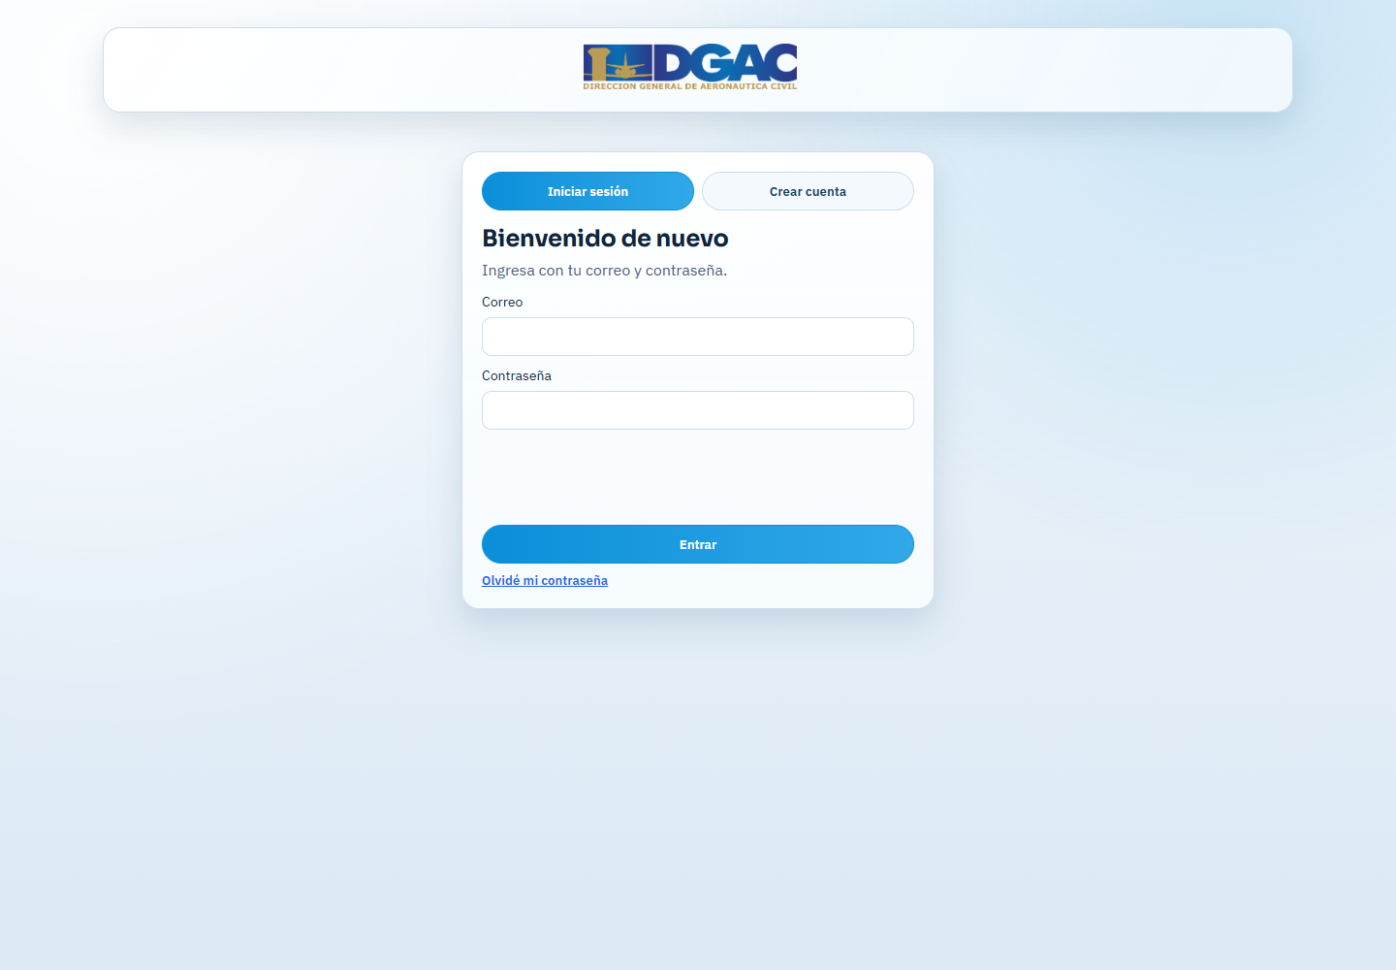
Figura 1. Pantalla de inicio de sesión del portal de servicios digitales.

3.2 Inicio de sesión
Cuando el servicio requiera autenticación:
- Seleccione la opción Iniciar sesión.
- Ingrese el correo electrónico registrado.
- Escriba su contraseña.
- Complete la verificación de seguridad cuando el sistema la solicite.
- Presione Entrar.
Si no recuerda la contraseña, utilice la opción de recuperación disponible en pantalla.

3.3 Creación de cuenta
Cuando el servicio digital requiera cuenta de usuario:
- Seleccione Crear cuenta.
- Ingrese nombre, correo electrónico y contraseña.
- Revise que el correo esté correctamente escrito.
- Presione Crear usuario o la opción equivalente.
- Verifique el correo electrónico si el sistema envía un mensaje de confirmación.
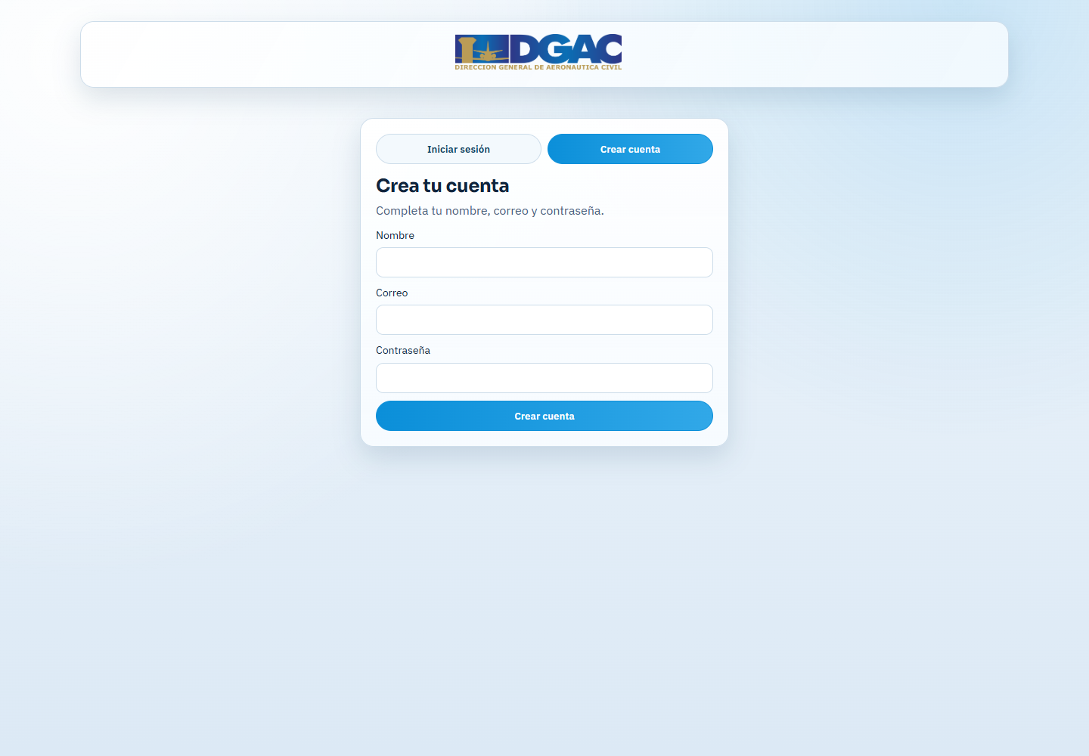
Figura 2. Formulario de creación de cuenta de usuario.
Importante: La DGAC podrá definir servicios que no requieran cuenta, según la naturaleza del trámite o las disposiciones institucionales vigentes. En esos casos se deberán seguir las instrucciones específicas del servicio publicado.

4. Navegación general del portal

4.1 Pantalla inicial del usuario
Después de ingresar, el usuario puede visualizar opciones como inicio, unidades disponibles, procesos creados, botones de actualización, estado de gestiones y cierre de sesión.
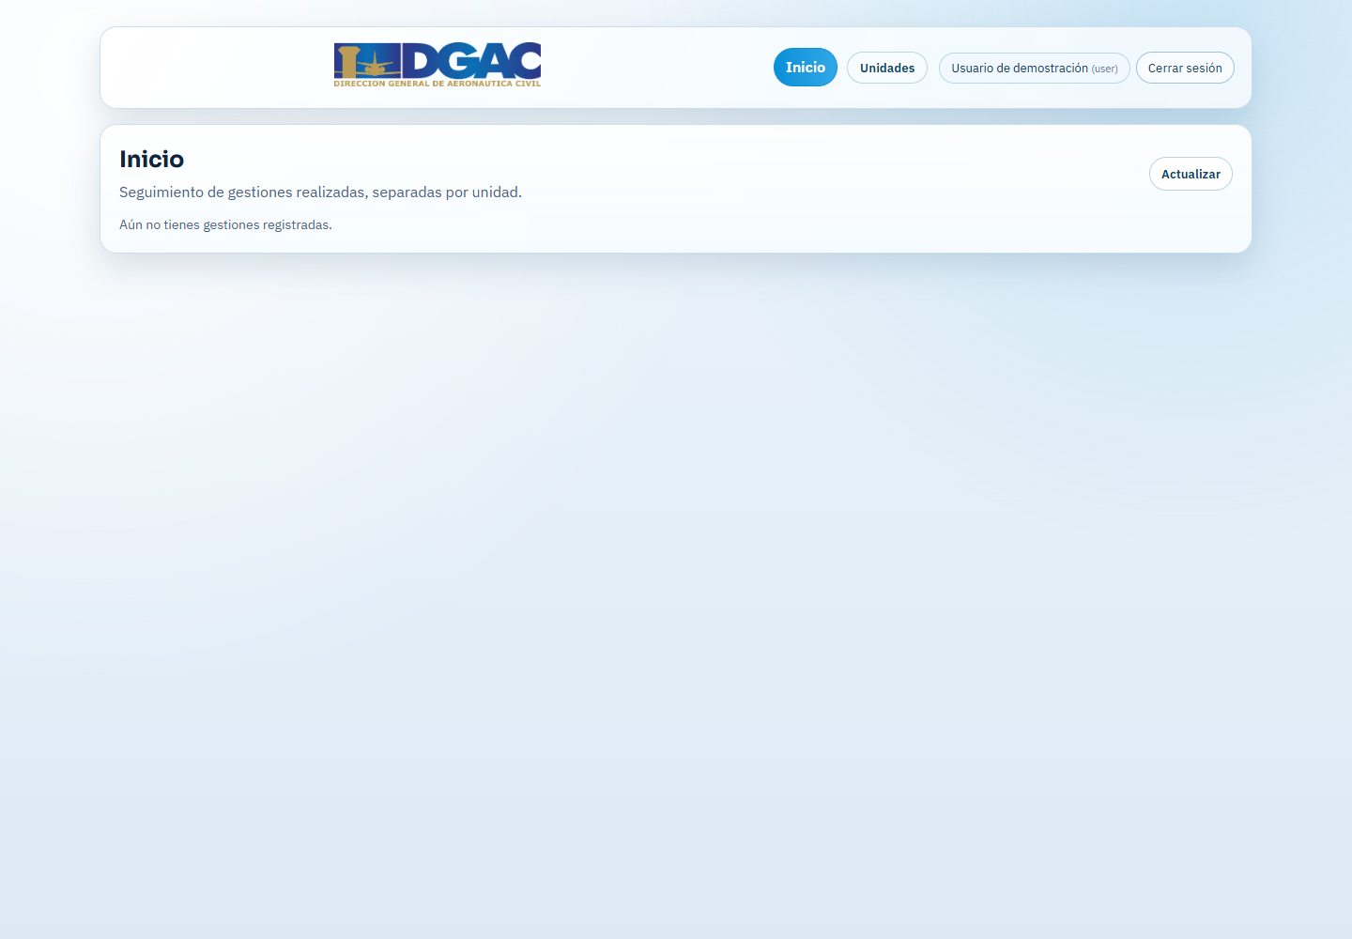
Figura 3. Vista general de inicio para usuario externo.

4.2 Menú de unidades o servicios
El menú permite acceder a las unidades o servicios publicados por la DGAC. La disponibilidad de opciones puede variar según la configuración institucional y el tipo de servicio habilitado.
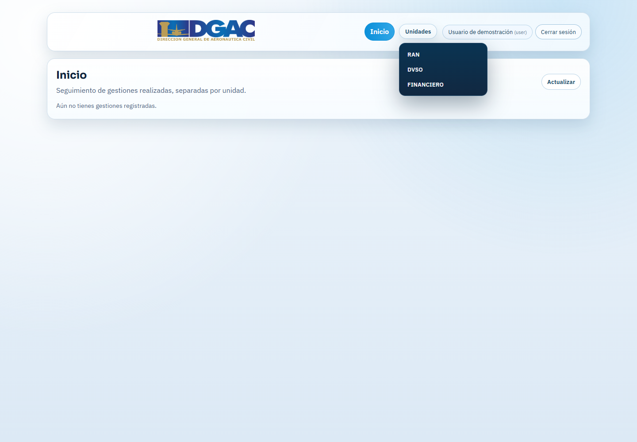
Figura 4. Ejemplo de menú de unidades disponibles.
Al seleccionar una unidad o servicio, revise cuidadosamente el nombre del trámite, los requisitos, los formularios disponibles y las instrucciones mostradas en pantalla.

4.3 Formularios y documentos oficiales
Algunos servicios digitales pueden solicitar que el usuario:
- Complete datos directamente en pantalla.
- Descargue formularios oficiales.
- Adjunte documentos en formato PDF.
- Cargue formularios completados.
- Revise requisitos antes de enviar.
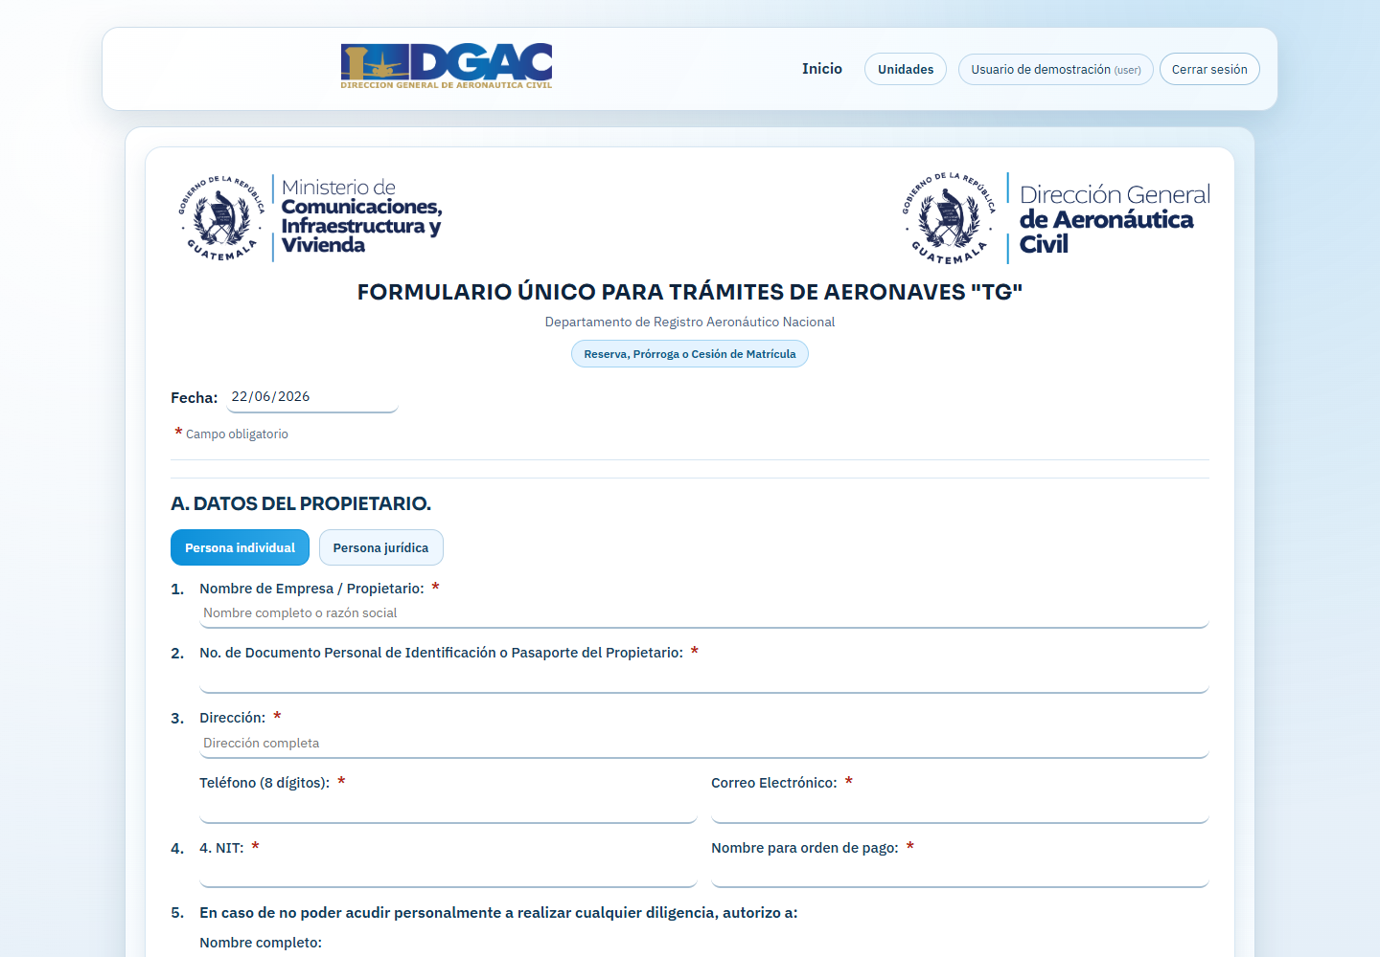
Figura 5. Ejemplo de formulario o servicio digital disponible.
Precaución: Antes de enviar una gestión, confirme que los archivos correspondan al trámite seleccionado y que la información coincida con los documentos oficiales del solicitante.

5. Envío y seguimiento de gestiones digitales

5.1 Envío de información
Cuando el portal permita enviar una solicitud:
- Lea las instrucciones del formulario.
- Complete los campos obligatorios.
- Adjunte los documentos requeridos.
- Verifique el nombre de los archivos cargados.
- Revise la información antes de guardar o enviar.
- Espere el mensaje de confirmación del sistema.
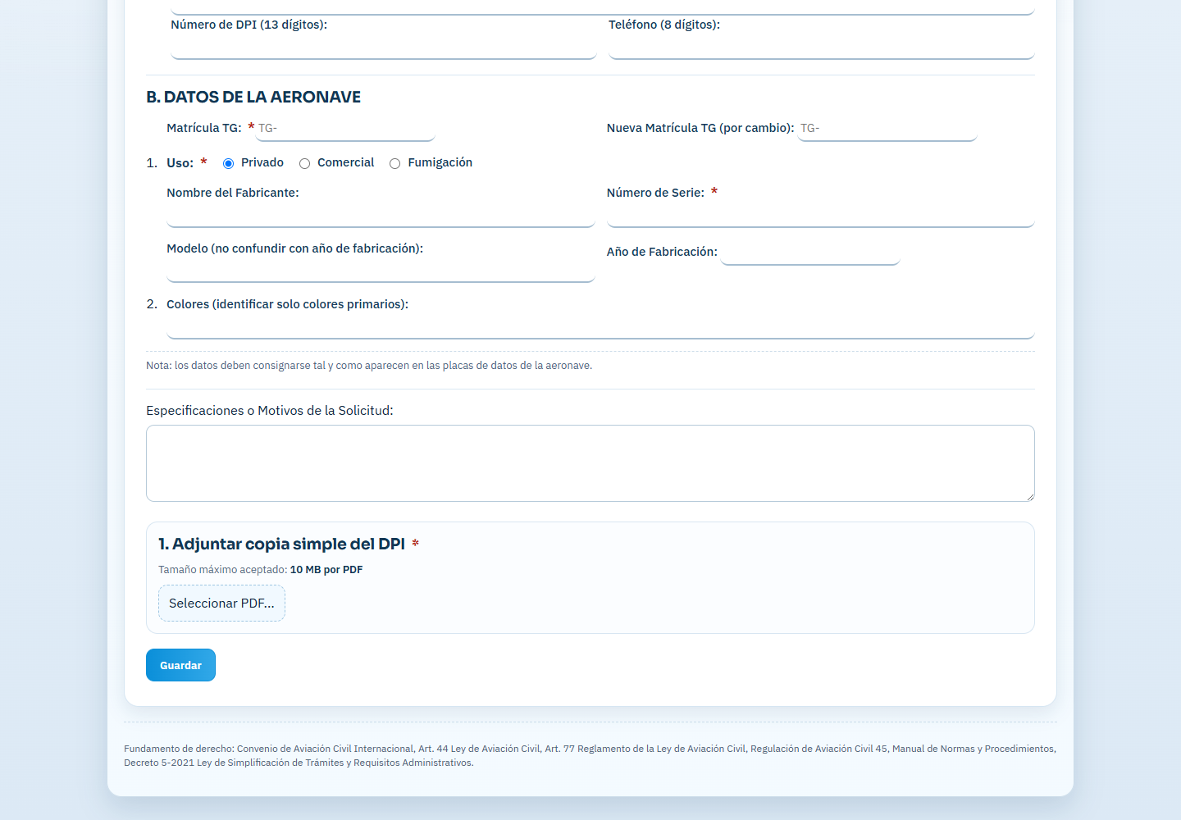
Figura 6. Ejemplo de carga de documentos y envío de información.

5.2 Confirmación y correlativo
Cuando el sistema genere un correlativo o código de gestión, consérvelo. Este dato facilita la consulta, seguimiento y atención de dudas ante la unidad responsable.
El sistema puede enviar notificaciones al correo electrónico registrado. Por ello se recomienda revisar:
- Bandeja de entrada.
- Correo no deseado o spam.
- Dirección de correo consignada en el formulario.

5.3 Consulta del estado de una gestión
El usuario puede consultar el avance de sus solicitudes desde la pantalla de inicio o desde el apartado que el portal habilite para seguimiento.
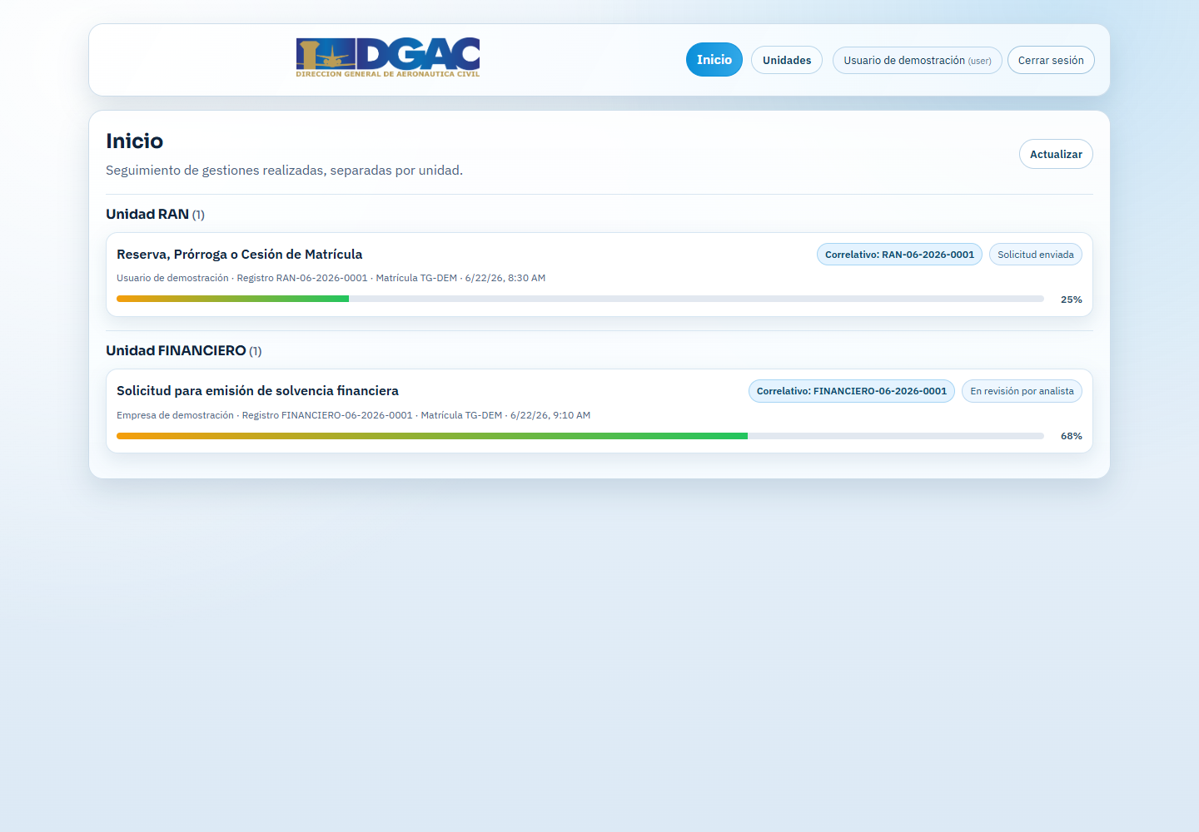
Figura 7. Vista de procesos creados por el usuario externo.
La vista de seguimiento puede mostrar:
- Nombre del trámite o servicio.
- Unidad responsable.
- Correlativo.
- Fecha de creación.
- Estado actual.
- Porcentaje o barra de avance.
- Botones de descarga cuando aplique.
- Opción para atender correcciones si la unidad devuelve la gestión.

5.4 Correcciones solicitadas
Si la unidad responsable solicita correcciones:
- Lea el motivo indicado por el sistema.
- Ingrese nuevamente al apartado de la gestión.
- Corrija únicamente la información o documentos observados.
- Vuelva a enviar la solicitud.
- Conserve el correlativo para seguimiento.
Recomendación: No cree una nueva gestión si el sistema permite corregir la ya existente. Use la opción de corrección para mantener la trazabilidad del proceso.

6. Buenas prácticas para usuarios externos
Para evitar retrasos o rechazos, se recomienda:
- Leer todas las instrucciones antes de iniciar.
- Usar información clara, completa y verificable.
- Adjuntar documentos legibles.
- Evitar archivos protegidos con contraseña, salvo que el sistema lo solicite.
- No cerrar el navegador mientras se cargan archivos.
- No compartir contraseñas ni enlaces de recuperación.
- Cerrar sesión al utilizar equipos compartidos.
- Confirmar que se encuentra en un dominio institucional de la DGAC.

7. Glosario de términos
- Portal institucional: sitio web oficial de la DGAC donde se publica información y se habilitan servicios digitales.
- Usuario externo: persona individual o jurídica que consulta información o utiliza servicios digitales de la DGAC.
- Servicio digital: función del portal que permite realizar una consulta, solicitud o gestión en línea.
- Trámite: gestión administrativa o técnica presentada ante una unidad competente.
- Correlativo: código asignado por el sistema para identificar una solicitud.
- Unidad responsable: área de la DGAC encargada de revisar o resolver una gestión.
- Documento de soporte: archivo requerido para respaldar la información presentada.
- Corrección: ajuste solicitado por la unidad responsable cuando una gestión requiere subsanación.
- Notificación: mensaje enviado por el sistema para informar el estado o avance de una gestión.

8. Preguntas frecuentes

8.1 ¿Siempre necesito crear una cuenta?
No necesariamente. La cuenta es necesaria cuando el servicio digital lo requiera para autenticación, seguridad o seguimiento. Si la DGAC habilita servicios sin cuenta, el portal indicará el mecanismo aplicable.

8.2 ¿Qué hago si no recibo el correo de confirmación?
Revise la carpeta de spam o correo no deseado. También confirme que el correo ingresado esté escrito correctamente. Si el problema continúa, solicite asistencia por el canal institucional que la DGAC indique.

8.3 ¿Qué hago si no puedo cargar un archivo?
Verifique que el archivo tenga el formato permitido, que no exceda el tamaño máximo indicado y que no esté dañado o protegido. Si el mensaje de error continúa, capture la pantalla y solicite apoyo.

8.4 ¿Dónde veo el avance de mi gestión?
Ingrese al portal y revise la pantalla de inicio, el apartado de procesos o la sección de seguimiento habilitada por el sistema.

8.5 ¿La guía explica todos los requisitos de cada trámite?
No. Esta guía explica el uso general del portal institucional. Los requisitos específicos deben consultarse en la sección del trámite, en el formulario oficial o en los documentos publicados por la unidad responsable.

9. Asistencia
Cuando requiera asistencia, prepare la siguiente información:
- Nombre completo.
- Correo electrónico registrado.
- Unidad o servicio consultado.
- Correlativo de la gestión, si ya existe.
- Descripción breve del inconveniente.
- Captura del mensaje de error, si aplica.
La DGAC deberá indicar en el portal institucional el medio oficial para solicitar asistencia, ya sea correo institucional, mesa de ayuda, número telefónico, formulario de contacto u otro canal autorizado.
Seguridad: Nunca envíe contraseñas, códigos de verificación ni enlaces de recuperación por canales no autorizados.

10. Atención de observaciones de revisión
Esta versión de guía incorpora las recomendaciones principales realizadas sobre el documento revisado:
- Se ajustó el nombre del documento para presentarlo como guía de uso del portal institucional.
- Se agregó una introducción o preámbulo para orientar al lector sobre el contenido.
- Se reorganizó el apartado de generalidades con alcance, objetivos, requisitos y funciones.
- Se aclaró que la guía es de uso del portal institucional y no sustituye procedimientos específicos de trámites.
- Se incluyó una nota sobre la posible existencia de servicios que no requieran usuario, sujeto a definición institucional.
- Se incorporaron referencias visuales de pantallas del portal.
- Se evitó desarrollar información de un área específica como si fuera procedimiento general.
- Se agregó un glosario de términos.
- Se renombró el apartado de dudas como preguntas frecuentes.
- Se agregó una sección de asistencia con los datos mínimos que debe proporcionar el usuario.

11. Control del documento
- Documento: Guía de Uso del Portal Institucional DGAC.
- Público objetivo: usuarios externos.
- Versión: revisión julio de 2026.
- Finalidad: orientar el uso general del portal institucional y atender observaciones recibidas sobre el manual anterior.
- Elaborado para: Dirección General de Aeronáutica Civil de Guatemala.
Fin del documento.

